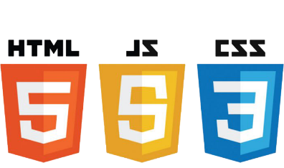

La estructura de esta SPA la realice con tecnología HTML5, CSS y JavaScript puro sin ningún tipo de librería adicional, esto con la finalidad de poder emplear todos los conocimientos adquiridos y empleando estructuras bases que actualmente librerías como React emplea en la construcción de una SPA y así tener en cuenta cómo funcionan tras bambalinas estas librerías dividiando el código en componentes y enrutadores para las diferentes paginas o consultas a cualquier API.

Este sitio se estructuro tomando algunas referencias de vanilla JS, la cual es una iniciativa que intenta enseñar las grandes las estructuras de código puro y potenciar nuestras aplicaciones sin necesidad de añadir librerías extras, optimizando y mejorando la velocidad de carga del sitio web.

Todos los códigos tanto HTML, CSS y JavaScript los he aplicado totalmente puros permitiéndome emplear los conocimientos adquiriros durante los últimos 4 años de estudios constantes en los diferentes cursos, lecturas de manera autodidacta y teniendo en cuenta nuestro constante aprendizajes en el desarrollo Frontend.

A continuación, un ejemplo de las estructuras de carpetas más importantes del sitio mostrada en la imagen basado en:

**App:** Directorio Raiz

**Assets:** Carpetas de imágenes, recursos HTML, códigos CSS.

**Componentes:** encontrando todo lo relacionados a estructuras dinámicas y router para la construcción del sitio.

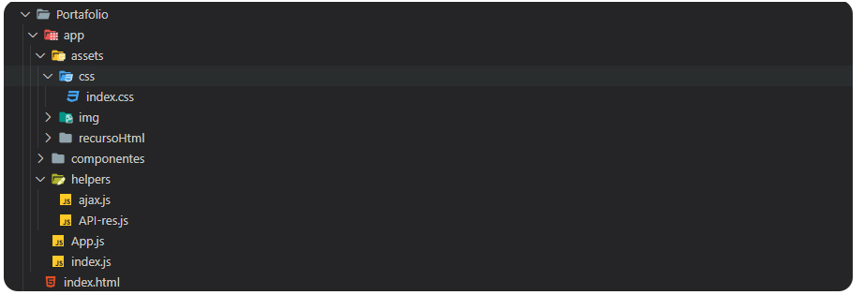

Todas las consultas del sitio están basadas en el router tomando en cuenta el cambio de la URL **(portafolio#/)** con la finalidad de direccionar la consulta a la sección solicitada mediante consultas Ajax a los diferentes contenidos y API empleados para realizar las pruebas

Con esta breve explicación busco dar a conocer los conocimientos impartidos en el área de HTML, CSS y JavaScript.